Møtereferat ekstraordinært årsmøtet i Lofoten Hestesportsklubb
Digital gjennomføring tirsdag 10/11 kl 2030 digitalt via Zoom.
Oppmøtte: Annika Pedersen, Christina Nordheim, Elise Walle, Gro Stensvoll, Hanne Tetlie, Julie Nilssen
Sak 1: Godkjenne de stemmeberettigede: 6 stk
Sak 2: Velge møteleder: Julie Nilssen
Sak 3: Velge protokollfører: Julie Nilssen
Sak 4: Velge to til å underskrive protokollen: Annika Pedersen og Christina Nordheim
Sak 5: Innkalling godkjennes
Sak 6: Saksliste godkjennes
Sak 7: Behandle styrets forslag om å vedta en forenklet lovnorm for idrettslaget: https://1drv.ms/w/s!AlsUVlDv8DALoDMfpkzsCLKgUtRH?e=Bhd5Qz: Enstemmig blant alle 6 stemmeberettigede
Møtet avsluttet kl 2100

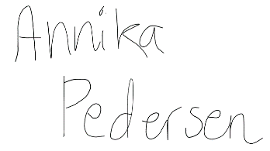
Christina Nordheim Annika Pedersen
